Jaarverslag 2022
klachten, incidenten en vertrouwenspersoon CMWW

“Met elkaar, voor elkaar”

Bij CMWW gaan we er van uit dat alle medewerkers, vrijwilligers en stagiaires hun best doen om onze cliënten/klanten (jong en oud) zo goed mogelijk bij te staan in lijn met de afgesproken uitgangspunten voor onze dienstverlening. Daar hoort natuurlijk ook een correcte bejegening van onze cliënten/klanten bij. Ook gaan we ervan uit dat medewerkers, vrijwilligers en stagiaires elkaar correct bejegenen en in een goede collegiale sfeer samenwerken. Maar overal waar wordt gewerkt, worden ook wel eens fouten gemaakt. Dat hoeft niet erg te zijn, als we daar maar goed op reageren en er van leren. Tevens gaat CMWW ervan uit dat cliënten/klanten zich ook correct gedragen.
In de Gedragscode heeft CMWW beschreven wat hieronder verstaan dient te worden. “Het CMWW acht het voorkomen en bestrijden van agressie, seksuele intimidatie en discriminatie van groot belang. Discriminatie op grond van ras, leeftijd, godsdienst, levensovertuiging, politieke gezindheid, geslacht, nationaliteit, hetero- of homoseksuele gerichtheid, burgerlijke staat en handicap wordt door CMWW niet geaccepteerd.
CMWW wil de kwaliteit van haar dienstverlening bewaken en verbeteren en wil zijn medewerkers en vrijwilligers een goede en veilige werkomgeving bieden. Het goed omgaan met klachten kan daaraan een bijdrage leveren. Klachten kunnen worden gezien als informatie waar mogelijke zwakke plekken in de dienstverlening of in de organisatie zitten. CMWW kan daarmee de kwaliteit van de dienstverlening en van de onderlinge omgang verbeteren.
Vaak is de beste manier daarvoor dat de degene die zich onheus behandeld of bejegend voelt de medewerker/vrijwilliger direct aanspreekt, die zich in zijn ogen onjuist heeft opgesteld.
CMWW verwacht van haar medewerkers dat zij serieus in gaan op klachten en waar mogelijk samen met de ‘klager’ naar oplossingen zoeken. Dat moet een open gesprek zijn, waarbij de ‘beklaagde’ niet bij voorbaat een verdedigende houding aanneemt, maar goed luistert en ingaat op hetgeen de ‘klager’ inhoudelijk aangeeft. De ‘klager’ moet zich met respect behandeld voelen. Meestal is zo’n persoonlijk gesprek voldoende om de kou uit de lucht te halen.
Mocht dit niet tot een bevredigende oplossing leiden, dan is een gesprek tussen de ‘klager’ en de direct leidinggevende van de ‘beklaagde’ een volgende natuurlijke stap.
CMWW heeft daarnaast een ‘interne’ en een ‘externe’ Vertrouwenspersoon. Met name bij klachten omtrent bejegening, kan deze vertrouwenspersoon een belangrijke rol spelen. De klager kan de vertrouwenspersoon inschakelen voor advies, bemiddeling en / of ondersteuning bij het zoeken naar een gezamenlijke oplossing van de klacht. De medewerkers en cliënt/klanten kunnen zelf de keuze maken met wie zij in gesprek willen gaan.

Klachten en incidenten in 2022
In 2022 is er een interne klacht met een klant over een onheuse bejegening door een medewerker behandeld.
Daarnaast zijn er drie interne incidentmeldingen geweest. Alle drie de meldingen betrof het grensoverschrijdend gedrag verbale agressie van bezoekers/klanten gericht op onze medewerker maar ook op de gemeenschap algemeen.
Interne afhandeling
Conform afspraak en procedure worden klachten in eerste instantie tussen werker en klachtinbrenger besproken en afgehandeld. Mocht dit niet tot tevredenheid bij een van de partijen verlopen of wordt niet het gewenste resultaat behaald dan wordt de klacht opgeschaald naar de leidinggevende etc. (zie klachtenprocedure CMWW). In 2022 zijn alle klachten intern beantwoord zonder benodigde opschaling tot interne klachtencommissie en naar tevredenheid opgelost.
Externe afhandeling
Indien interne bemiddeling niet tot een bevredigend resultaat leidt, kunnen cliënten en afnemers van diensten van CMWW zich ook wenden tot de externe klachtencommissies: voor welzijnsdiensten is dat de “Provinciale Klachtencommissie Limburg” en voor peuteropvang is dat de “Geschillencommissie Peuteropvang”
Hierbij verklaart ondergetekende, j.m.s. van de Venne directeur CMWW, dat er in het kalender jaar 2022 door de Provinciale klachtencommissie en bij door Geschillencommissie Kinderopvang 2022 geen klacht is ontvangen/behandeld die betrekking had op de dienstverlening door CMWW.
Wel zijn er diverse keren opmerkingen of klachten intern afgehandeld, volgens eerdergenoemde procedure, waardoor er in 2022 geen klacht is ingediend bij de provinciale klachtencommissie.

Brunssum, 24-4-2023
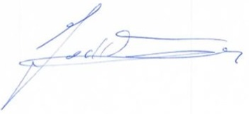

Jan van de Venne, Directeur CMWW

Openbaar jaarverslag Provinciale Klachtencommissie Limburg 2022

Algemene informatie over klachtencommissie en klachtafhandeling

In het geval dat cliënten of klanten van CMWW een klacht hebben over de dienstverlening door medewerkers van CMWW en wanneer deze klachten niet in goed overleg tussen klant/cliënt en medewerker/leiding van CMWW kunnen worden afgehandeld, heeft de klant/cliënt de mogelijkheid om de klacht voor te leggen aan de Provinciale klachtencommissie. De klachtencommissie functioneert ook als Commissie van Vertrouwenslieden bij conflicten tussen bestuur en cliëntenraad. De meeste professionele organisaties voor welzijn en maatschappelijke dienstverlening in Limburg zijn aangesloten, alsmede organisaties op het terrein van sport en overige maatschappelijke diensten. Er is een klachtenreglement en klachtenformulier, dat beschikbaar is via de websites van de aangesloten instellingen.

CMWW is aangesloten bij de Provinciale Klachtencommissie. De commissie bestaat uit vier leden die omwille van de onafhankelijkheid geen binding hebben met de aangesloten organisaties. In 2022 zijn twee leden van de commissie afgetreden, te weten de heren Mr. Drs. Ing. P. Klaassen en J. van Dijk Msc. Zij zijn bedankt voor hun jarenlange inzet voor de klachtencommissie. Ter vervanging zijn twee nieuwe leden toegetreden, te weten mevrouw Mr N.H.J. van der Pluijm en de heer S.E. der Meer. Samen met de heer Ir. G. Spanjers, en mevrouw drs. J. Kieneker MSM, MA vormen zij met ingang van begin 2022 de Provinciale Klachtencommissie zijn. Een lid is werkzaam als Advocaat–Mediator en de drie overige leden hebben een ruim arbeidsverleden op het gebied van welzijn en maatschappelijke dienstverlening, sport, werkvoorziening en kinderopvang.

Het secretariaat van deze commissie is gevoerd door de stichting Unitus in Weert. De bestuurder van Unitus onderhoudt als secretaris de contacten met de commissie namens de aangesloten instellingen. De klachtencommissie is in 2022 tweemaal bijeen geweest voor een algemene vergadering (7 maart en 7 november) om de voortgang en ontwikkelingen binnen de aangesloten instellingen te bespreken. Er hebben geen hoorzittingen plaatsgevonden in 2022.

De Provinciale Klachtencommissie heeft een onafhankelijke werkwijze en beoordeelt of de ingediende klacht ontvankelijk en/of gegrond is. Alle klanten en cliënten die gebruik maken van diensten van CMWW kunnen in principe hun klacht aan deze Provinciale Klachtencommissie voorleggen.

De afgesproken procedure van afhandeling van klachten is als volgt:
Interne afhandeling:
• Allereerst probeert degene die de dienst verleend heeft, zelf de klacht van de klant of cliënt op te lossen;
• Slaagt de uitvoerend medewerker daar niet in, dan wordt de klacht afgehandeld door clusterleiding en/of management;
• Als laatste stap in de interne klachtbehandeling fungeert de directie; Externe afhandeling door de klachtencommissie: • Slaagt ook de directie er niet in om de klacht op een voor de klant of cliënt bevredigende wijze af te handelen, dan kan de klant of cliënt de klacht indienen bij de Provinciale Klachtencommissie. Deze Provinciale Klachtencommissie werkt volgens een vastgesteld klachtrechtreglement.

In 2022 zijn er bij de Provinciale Klachtencommissie geen klachten gemeld.

Geschillencommissie Kinderopvang 2022
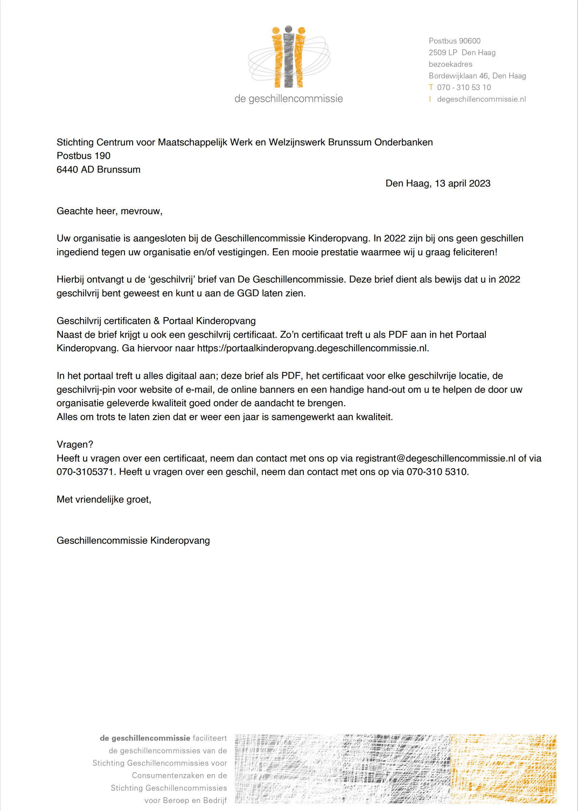

Jaarverslag Vertrouwenspersoon CMWW 2022

In 2022 hebben de volgende incidenten plaatsgevonden.
- Melding 1.
Melding is gedaan door medewerker over een klant met dreigende houding en in bezit van wapen op werklocatie. Melding is volgens procedure afgehandeld.
- Melding 2.
Het incident vond plaats tussen medewerker en klant. De hulpverlener werd verbaal bedreigd door cliënt met inzetten van fysiek geweld. Er is besloten om aangifte te doen bij politie. Melding volgens procedure afgehandeld.
- Melding 3 .
Melding is gedaan door medewerker over een klant die verbale bedreiging. Bij herhaling advies: aangifte politie. Melding is volgens procedure afgehandeld.
- Melding 4.
Melding is gedaan door klant over een medewerker. De klant voelde zich onheus bejegend door medewerker. Doorverwijzing naar leidinggevende.

- Er heeft een jaargesprek plaatsgevonden tussen de Vertrouwenspersonen en de directeur.
- De vertrouwenspersonen hebben iedere kwartaal overlegmomenten gehouden.
- Kennismaking met Vertrouwenspersonen WPL heeft plaatsgevonden.

Jan 2023
Brenda Plantaz
Arno Gielkens

Verder in dit document zal alleen de medewerker genoemd worden maar men dient dan tevens vrijwilliger en stagiair te lezen.

